ПАМЯТКА О ЗАПОЛНЕНИИ ЗАЯВЛЕНИЯ О ВЫДАЧЕ РАЗРЕШЕНИЯ НА СТРОИТЕЛЬСТВО/РЕКОНСТРУКЦИЮ
1.Зайти на сайт ГОСУСЛУГИ через личный кабинет
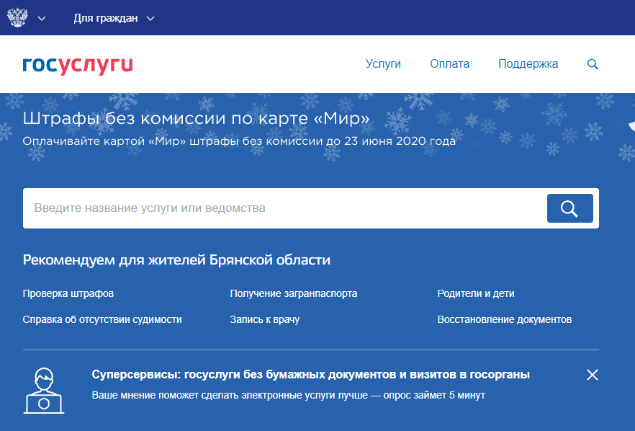
2. В строке поиска напечатать «Управление архитектуры и градостроительства Брянской области»
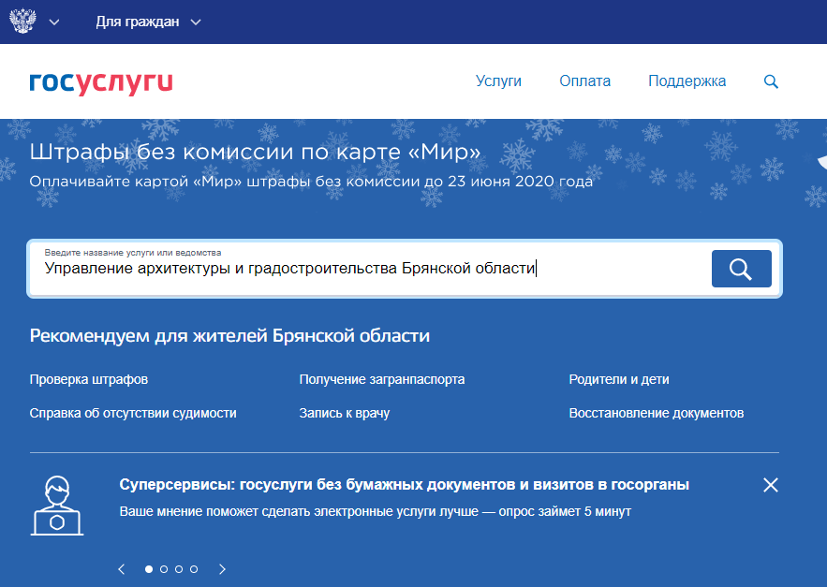
3.Перейти на сайт данного ведомства
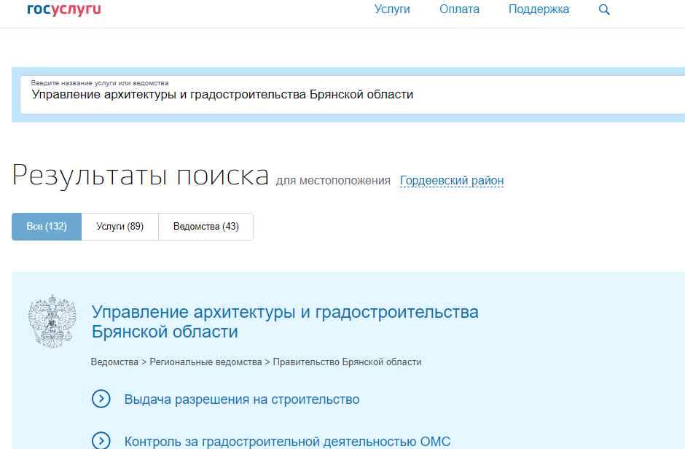
4.Выбрать услугу «Выдача разрешения на строительство»
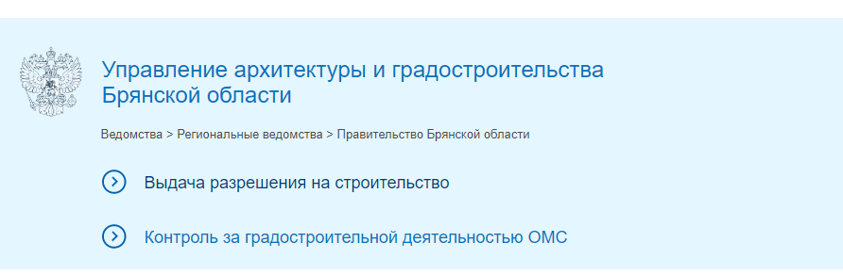
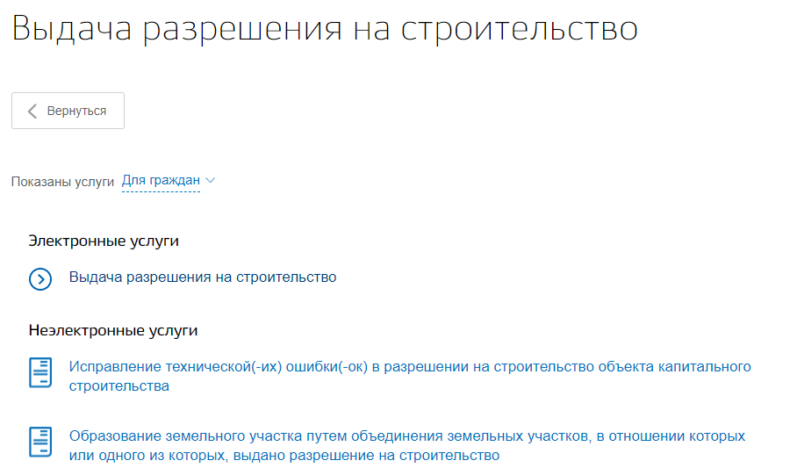
5. Перейти на данную ссылку и нажать на «Получить услугу».
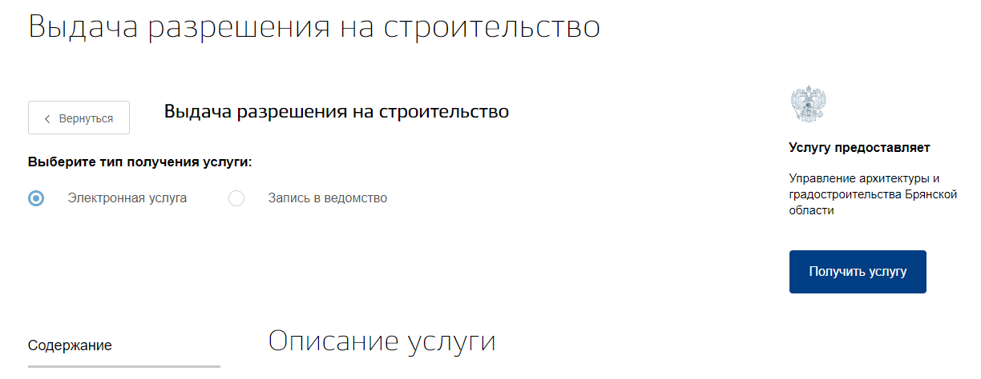
6.В часть Сведения о заявителе в первой строке выбрать ведомство «Администрация Гордеевского района»
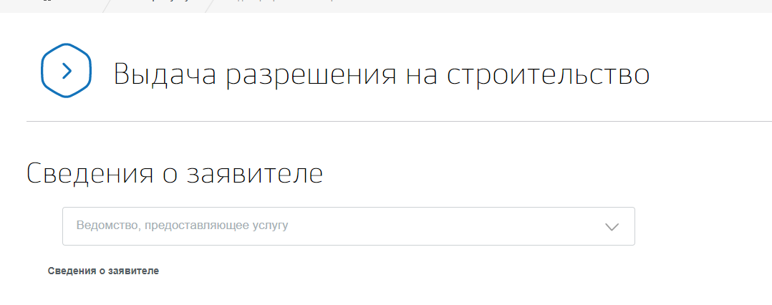
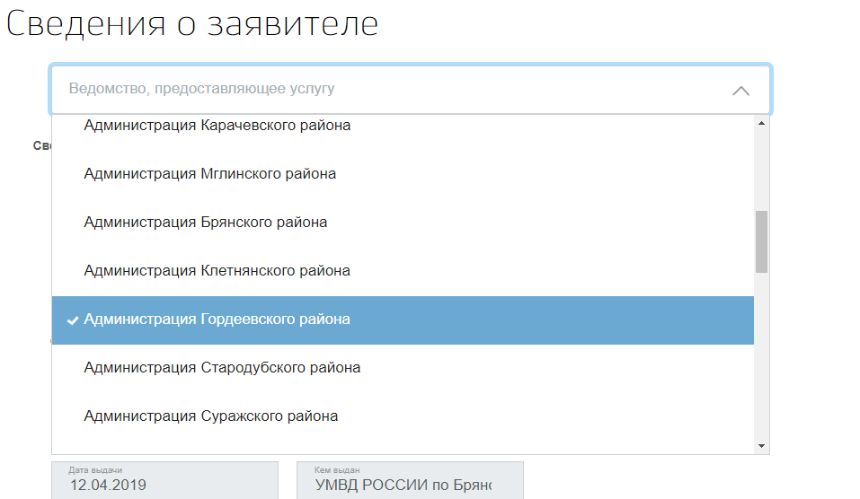
7.Далее перейти к заполнению данного заявления
Важно: каждая строка в заявлении должна быть заполнена. В случае если данных сведений не имеется то поставить знак «-».
К данному заявлению в обязательном порядке должны быть приложены:
При подачи заявления с целью получения разрешения на строительство объекта капитального строительства
1.Ксерокопия паспорта
2.Градостроительный план земельного участка
3.Документ, подтверждающий право на земельный участок
4.Проектная документация
4. В случае реконструкции объекта капитального строительства, помимо вышеуказанных приложить
- Технический паспорт;
- свидетельство собственности на объект капитального строительства
- Согласие всех собственников

